1.4 Delnice Tesle:

Delnice so oblika vrednostnega papirja, ki imetniku predstavlja delež v lastništvu delniške družbe. Osnovni kapital delniške družbe je razdeljen na več enakih delov delnic. Lastnik delnice pridobi določene pravice so delež dobička ali pa možnost odločanja v podjetju (korporacijske pravice). Namen delnic je zagotavljanje finančnih resursov za podjetje. So tudi pogost finančni instrument za trgovanje na sekundarnem trgu, najpogosteje borzi. Vrednost delnice je odvisna od pričakovanih dividend in cene delnice po kateri se delnica v prihodnosti proda.

Za delnice Tesle, ki kotirajo na borzi NASDAQ pod imenom TSLA, je bilo ključno leto 2019, saj so jo takrat pričeli podrobneje opazovati. Kljub znakom šibkosti v prvi polovici leta ko so dosegli najnižje vrednosti 77 $ na delnico, se je na koncu leta vrnila z novo rekordno prodajo..

Prve delnice je tesla postavila na trg 2. julija 2010, takrat je bila vrednost ene zgolj 19$.

Cilj podjetja , za leto 2019,je bil prodati vsaj 360.000 vozil. V celotnem letu pa so jih prodali 367.500, kar je ravno nad ciljem in pomeni tudi, da so prodali za 50% več vozil, kot leta 2018. Primerjava z letom 2020 bi bila nesmiselna ker slednje še vedno v teku

Ne pozabimo, da se je v času, ko pišemo ta članek, leta 2020, natančneje 19. februarja, cena delnice Tesle zvišala za več kot 100%, v primerjavi z začetkom tekočega leta, in dosegla 917 dolarjev.

Vendar kakor hitro so zrastle so tudi padle, namreč zgolj mesec kasneje 18.3.2020 je bila vrednost ene le še minimalističnih 361 dolarjev. Najverjetneje je imel med drugim velik vpliv tudi novonastali koronavirus (COVID-19), saj je prišlo do splošne razprodaje na trgu in posledično so bile vse delnice prizadete. Sedaj pa se vrednost na delnico giblje okoli 750$.

Torej če primerjamo vrednost na začetku s sedanjo(skoraj nemogoče je primerjati z sedanjostjo ker cene neprestano nihajo, vzemimo recimo 17.4.2020), je vrednost ene delnice zrastla za kar 3806 %.

Po podatkih naj bi bilo vseh delnic tesle kar 184.39M , od tega jih je na voljo za trgovanje 143.78M.

**Graf spodaj prikazuje spreminjanje cene na eno delnico od leta 2013 do začetka leta 2020(oz. februar),ko so postavili nov mejnik.(tj. 917$)** 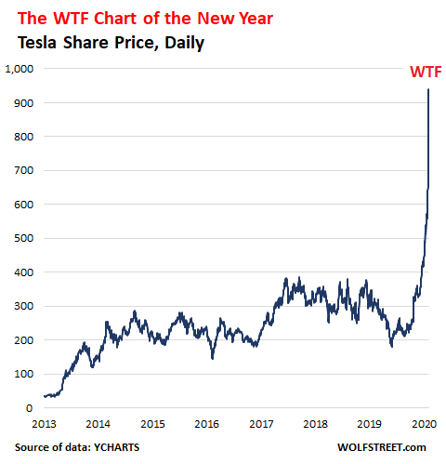

3.4 Napoved Čistega dobička:

Za podjetje je čisti dobiček preostali znesek zaslužka, potem ko so odšteti vsi stroški od prodaje. Skratka, bruto dohodek je podatek o vmesnem dohodku, preden so vključeni vsi stroški, čisti dohodek pa je končni znesek dobička ali izgube po vključitvi vseh stroškov. Grafa spodaj sta prikazan v milijon evrih.

Tesla je v celotnem letu 2019 izgubila približno 750 milijonov evrov, v zgolj četrtini leta 2020(štetje se je prenehalo z začetkom aprila) pa naj bi podjetje zabeležilo 668 milijonov evrov izgub. Zaskrbljujoč je podatek da so v tem času imeli nad pričakovano visoke dohodke , ki so znašali 4.5 bilijonov evrov. Kar pomeni, da porabljajo ogromne količine denarja v relativno kratkem času. Leta 2017 je tesla zabeležila rekordno izgubo okoli 1.9 bilijonov evrov, velik faktor je nedvomno odigral tudi nakup podjetja SolarCity, za katero je tesla odštela 2,2 bilijona. Z vidika širše slike, pa je podjetje Tesla Motors že zadnja 4 leta beleži izgubo.

Glede na vse in v kakšnem stanju je trenutno svet, zahvaljujoč COVID-19, se zdi da bo tudi leto 2020 leto velikih izgub za Teslo. Kljub temu da so presegli pričakovanja v smislu prodaje za prvo četrtino leta, pa so odhodki tako neznatni, da tudi masovni prihodki niso bili dovolj da bi Teslo potegnili iz neto dohodkov.